Re significación de los planes de vida comunitarios en el municipio de Pasto
Documento base Plan de Vida Corregimiento de Cabrera

DOCUMENTO BASE DEL PLAN DE VIDA DEL CORREGIMIENTO DE CABRERA-MUNICIPIO DE PASTO-NARIÑO

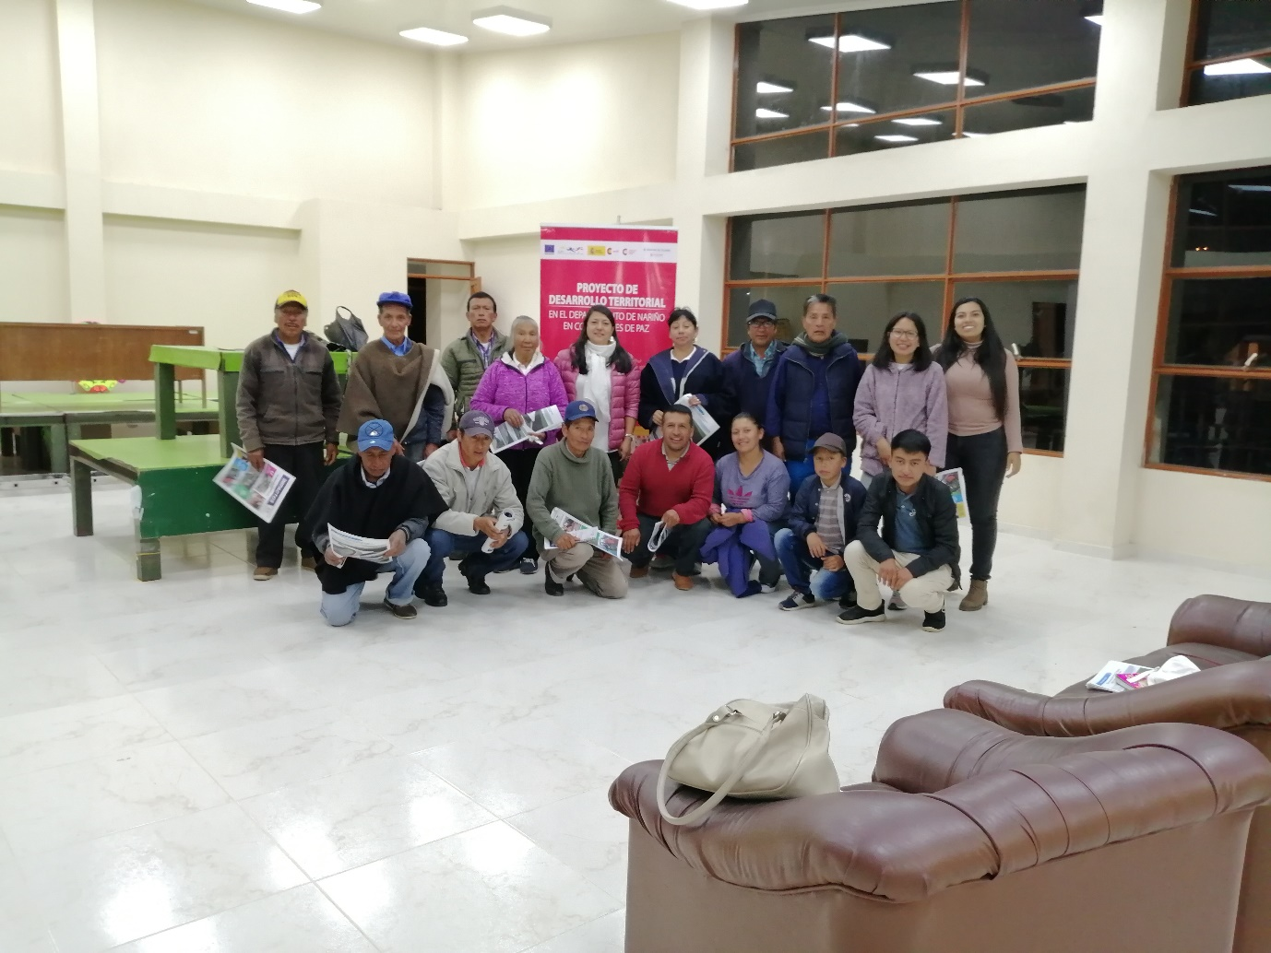

Tabla de Contenido
Pág.
PRESENTACIÓN 4
1. ¿QUÉ ES UN PLAN DE VIDA? 6
1.1. ¿Quiénes participan? 6
1.2. ¿Para qué sirve un Plan de Vida? 6
1.3. ¿Cómo se construye un Plan de Vida? 6
1.4. ¿Cuáles son los aspectos legales de un Plan de Vida? 6
2. ¿CÓMO HEMOS TEJIDO NUESTRO PLAN DE VIDA? 7
2.1. Experiencias anteriores 7
2.2. Retroalimentación del Plan de Vida para la paz y el buen vivir 8
3. ¿QUIÉNES SOMOS? 9
3.1. Ubicación geográfica 9
3.2. Población 10
3.3. Barrios que conforman la comuna 10
3.4. Mapa de ubicación: 10
4. ¿CÓMO ESTAMOS? 10
4.1. Dimensión Política 11
4.2. Dimensión Social 12
4.3. Dimensión Económica: 13
4.4. Dimensión Cultural: 15
4.5. Dimensión Ambiental: 16
5. ¿HACIA DÓNDE VAMOS? 17
5.1. Dimensión Política 17
5.1.1. Visión 17
5.1.2. Sueños colectivos y acciones concretas 18
5.1.3. Compromisos comunitarios 18
5.2. Dimensión Social 18
5.2.1. Visión 18
5.2.2. Sueños colectivos y acciones concretas 18
5.2.3. Compromisos comunitarios 18
5.3. Dimensión Económica 18
5.3.1. Visión 18
5.3.2. Sueños colectivos y acciones concretas 19
5.3.3. Compromisos comunitarios 19
5.4. Dimensión Cultural 19
5.4.1. Visión 19
5.4.2. Sueños colectivos y acciones concretas 19
5.4.3. Compromisos comunitarios 19
5.5. Dimensión Ambiental 19
5.5.1. Visión 19
5.5.2. Sueños colectivos y acciones concretas 19
5.5.3. Compromisos comunitarios 20
6. REFLEXIONES 20
7. REFERENCIAS BIBLIOGRÁFICAS: 20

Lista de Tablas

Pág.

Tabla 1. Características generales de la dimensión política del Corregimiento de Cabrera en Pasto …………………………………………………………………………………………………………..11
Tabla 2. Características generales de la dimensión social del Corregimiento de Cabrera en Pasto. …………………………………………………………………………………………………..………12
Tabla 3. Características generales de la dimensión económica del Corregimiento de Cabrera en Pasto. …………………...………………………………………………………………………………………14
Tabla 4. Características generales de la dimensión cultural del Corregimiento de Cabrera en Pasto ……………………………………………………………………….……………………….…………15
Tabla 5. Características generales de la dimensión ambiental del Corregimiento de Cabrera en Pasto ………………………………………………………………………….……………………………….16

Lista de Figuras

Pág.

Figura 1. Mapa del Corregimiento de Cabrera del municipio de Pasto .10

PRESENTACIÓN

Estimada comunidad, en el municipio de Pasto se vienen adelantando procesos de participación democrática importantes como Los Planes de Vida Comunitarios. Estos instrumentos autónomos de planificación y gestión territorial, fueron elaborados en 11 comunas y 13 corregimientos en el año 2006, mediante varios ejercicios de participación ciudadana y comunitaria, a partir de una alianza estratégica entre las organizaciones comunitarias y sociales, la Administración Municipal, la ONG Suyusama y Fundación Social.
Este trabajo colectivo permitió trazar las visiones compartidas a 20 años en la dimensión política, social, económica, cultural y ambiental en cada territorio. Sin embargo, varios sueños, programas y proyectos priorizados en su momento, no se han logrado desarrollar debido a la falta de apoyo institucional y empoderamiento comunitario. Por lo cual, también es necesario resaltar que algunos sectores han realizado varios esfuerzos para actualizar sus propios Planes de Vida.
Es así como desde el año 2017, empieza un nuevo proceso de Resignificación de los Planes de Vida Comunitarios en el municipio de Pasto, con el propósito de fortalecer la cultura participativa, comunitaria e incluyente desde un enfoque diferencial. Esto, también contemplado desde el Plan de Desarrollo Municipal 2016-2019, “Pasto Educado Constructor de Paz”, particularmente en el Pacto por un Gobierno Abierto y Participativo, y su ruta especializada para el fortalecimiento social comunitario.
Este proceso coordinado por la Secretaría de Desarrollo Comunitario y apoyado por la Universidad Mariana, la Universidad Nariño y la Agencia Española de la Cooperación Internacional para el Desarrollo (AECID) mediante el Proyecto de Desarrollo Territorial del Departamento de Nariño (PDT), se ha llevado a cabo con las 12 comunas de la zona urbana y los 17 corregimientos en la zona rural de Pasto. Cuyos resultados se manifiestan, en algunos casos, en la construcción del Plan de Vida, y en otros, en la retroalimentación y actualización de los Planes de Vida anteriores. Esta vez, la participación ciudadana y democrática se orienta hacia un objetivo común y multidimensional: trazar una hoja de ruta autónoma que permita llevar a la práctica los escenarios soñados para vivir en paz y vivir bonito en el territorio, y en general, para un buen vivir de las comunidades.
Se espera que estos nuevos Planes de Vida orienten la toma de decisiones y acciones eficientes, equitativas y sostenibles a nuestras comunidades, las organizaciones sociales de base, las instituciones y actores sociales involucrados en la administración y planificación del territorio. Pues estos instrumentos reflejan el análisis y comprensión holística de nuestras comunas y corregimientos, tanto en componente diagnóstico como estratégico. Además, es necesario tener en cuenta que estos insumos deben ser articulados con otros instrumentos de planeación, tales como el Plan de Desarrollo Municipal.
De ahí que, la recuperación de nuestra memoria colectiva, la apropiación social del conocimiento, la cohesión social, el diálogo de saberes, el empoderamiento comunitario y la recuperación de la confianza en nuestra ciudadanía y las instituciones, son fundamentales para la sostenibilidad de este proceso de Resignificación de los Planes de Vida Comunitarios en el municipio de Pasto, en el corto, mediano y largo plazo.
En las presentes líneas se establece cada una de las secciones de nuestro Plan de Vida en particular. Hemos intentado reflexionar sobre las siguientes preguntas: ¿Qué es un Plan de Vida?, ¿Cómo hemos tejido nuestro Plan de Vida?, ¿Quiénes somos?, ¿Cómo estamos?, y ¿Hacia dónde vamos? Por tanto, los invitamos a leernos, conocernos y entendernos como comunidad, a continuar conversando larga y tendidamente y participando en esta minga para la vida.

San Juan de Pasto, diciembre de 2019

¿QUÉ ES UN PLAN DE VIDA?

Es un instrumento de planeación y gestión propio, autónomo y colectivo que se construye a través del diálogo de saberes y un proceso participativo en las comunas y corregimientos del municipio de Pasto. En este se identifica la situación actual, las problemáticas y necesidades de nuestras comunidades, así mismo, las posibles alternativas de solución y aprovechamiento de oportunidades. En consecuencia, plasma nuestras visiones, sueños y acciones compartidas en el largo plazo en cada una de las dimensiones del territorio: política, social, económica, cultural y ambiental.

¿Quiénes participan?

Nuestros niños, jóvenes, adultos mayores, mujeres, hombres, madres comunitarias, comunidades y organizaciones indígenas, campesinas, productivas, afrodescendientes y LGTBI, dirigentes comunales, Juntas de Acción Comunal, Juntas Administradoras Locales, Juntas de acueducto y alcantarillado, comités culturales, deportivos, ecológicos y salud, la academia y la Comuna en general.

¿Para qué sirve un Plan de Vida?

- Como carta de navegación de cogestión territorial en las comunas y corregimientos.
- Articular intervenciones comunitarias e institucionales que solucionen problemáticas y necesidades y promuevan las potencialidades, mediante el presupuesto participativo, los programas y proyectos de los planes de desarrollo municipal y departamental, entre otras políticas públicas.
- Orientar el logro de los sueños de la comunidad para vivir en paz y su buen vivir.

¿Cómo se construye un Plan de Vida?

Participativa y democráticamente desde la comunidad de las comunas y corregimientos, a través de espacios colectivos como asambleas, talleres, encuentros e intercambios de saberes, mingas de pensamiento y de la palabra, ollas comunitarias (corregimientos), jornadas ecológicas y actos culturales y deportivos.

¿Cuáles son los aspectos legales de un Plan de Vida?

- Constitución Política de Colombia 1991 en sus artículos no. 339 y 344, los cuales hablan sobre la planeación territorial.
- Ley 152 del 15 de julio de 1994.Por la cual se establece la Ley Orgánica del Plan de Desarrollo.
- Ley 388 del 18 de julio 1997. Por la cual se modifica la Ley 9ª de 1989, y la Ley 3ª de 1991 y se dictan otras disposiciones. En esta se hace referencia a los Planes de Desarrollo y Ordenamiento Territorial.
- Ley 743 de 2002. Por la cual se desarrolla el artículo no. 38 de la Constitución Política de Colombia en lo referente a los organismos de acción comunal. (Art. 4-19) numeral E y D.
- Ley 1551 de 6 de julio 2012. Por la cual se dictan normas para modernizar la organización y el funcionamiento de los municipios, artículo no. 3.
- Ley Estatutaria 1757 de 2015. Por la cual se dictan disposiciones en materia de promoción y protección del derecho a la participación democrática, artículo no. 90, 92, 93, 399 y 342.
- Acuerdo Número 012 (mayo 30 de 2016). Por el cual se adopta el Plan de Desarrollo del Municipio de Pasto 2016 – 2019 “Pasto Educado Constructor de Paz”.

¿CÓMO HEMOS TEJIDO NUESTRO PLAN DE VIDA?

Experiencias anteriores

La comunidad participante referencia que la junta de acción comunal del corregimiento de Cabrera cuenta con una trayectoria de 20 años, en concordancia con la fundación del corregimiento que trabajan en la promoción de desarrollo comunitario, liderazgo, gestión y ejecución de proyectos; su primer comisario fue el señor Misael de la Cruz y el primer líder de acción comunal el señor José Ignacio Delgado, a quien se le atribuye la construcción del puente de San Fernando con la ayuda de la JAC que el mismo lideraba y que se referencia como la primera junta que data del año de 1954. Igualmente, la comunidad participativa refiere que al señor Guillermo Puerres se le atribuye importantes iniciativas sociales para su comunidad, como por ejemplo el deslinde de la Laguna, la categorización de Cabrera como corregimiento, la creación del polideportivo en la vereda El Purgatorio y la creación de la estación de policía; de este modo se observa como la comunidad ha realizado procesos de inclusión de propuestas y gestiones de los habitantes, de las juntas de acción comunal, juntas de acueducto rural, ediles, institución educativa y la administración municipal.

El plan de vida del corregimiento de Cabrera “Sembrando caminos de futuro”, realizado en el año 2006 se caracteriza por la participación de diferentes organizaciones comunitarias como las JAL, las JAC, juntas de acueducto comunitario, actores sociales entre ellos dirigentes cívicos, padres de familia, estudiantes y jóvenes que le apostaron a la construcción de un corregimiento productivo, donde se vincularon ágilmente al proceso de formación en planeación y gestión participativa del desarrollo a través de reuniones y talleres en la comunidad con el asesoramiento de la Fundación Social Suyusama y diferentes secretarias de administración municipal, que se articularon en los diferentes espacios de construcción y socialización del plan. También se contó con el apoyo de estudiantes de sociología que permitió ir acumulando los saberes y los aportes para tener finalmente el plan con el apoyo de sus comunidades.
El diagnóstico de Cabrera se hizo con 5 dimensiones de análisis; política, social, económica, cultural y ambiental, en donde se contextualiza cada aspecto para posteriormente incluir un análisis de la realidad con visiones comunitarias.
En consecuencia, el presente documento base intenta fortalecer el Plan de Vida del corregimiento de Cabrera plasmado desde el año 2006 por la misma comunidad, mediante la presentación de nuevos insumos y reflexiones construidos desde el año 2017.

Retroalimentación del Plan de Vida para la paz y el buen vivir

Hoy por hoy, el Corregimiento de Cabrera en articulación con la Secretaria de Desarrollo Comunitario de la Administración Municipal (2016-2019), la Universidad Mariana y la Universidad Nariño, continúan fortaleciendo su Plan de Vida, en el marco de un proceso de participación ciudadana y democrática para la formulación y resignificación de planes de vida comunitarios en el municipio de Pasto.

En primera instancia, se realizó un auto reconocimiento de la comunidad y su historia a partir de los relatos orales, conversaciones y observaciones participantes. Esto permitió delimitar el territorio (fronteras físicas y ancestrales) e identificar las relaciones vecinales, las acciones de recuperación de fauna y flora y los sentidos de la comunidad con respecto a la vivienda, el núcleo familiar, la situación laboral y de salud, entre otros.

En segunda instancia, la aproximación a la construcción del diagnóstico situacional del corregimiento de Cabrera en sus dimensiones: política, social, económica, cultural y ambiental, es el resultado de la revisión de otros instrumentos de planificación como el Plan de Ordenamiento Territorial del Municipio de Pasto 2015-2027 “Pasto Territorio Con-Sentido” (cuadernos diagnósticos, documento técnico de soporte, programa de ejecución y ruta para la construcción participativa) y talleres participativos realizados con la comunidad para recopilar información sobre la historia de la comuna, la priorización de problemáticas y necesidades y la propuesta de sueños de futuro.

Finalmente, la validación del proceso de participación ciudadana en el fortalecimiento de este Plan de Vida, apoyada por el Proyecto de Desarrollo Territorial de Nariño en Condiciones de Paz-Fase II (PDT-Nariño) de la Agencia Española de Cooperación Internacional para el Desarrollo-AECID, conllevó a que Cabrera identificara algunos sueños, acciones concretas y compromisos comunitarios que permitan acercarse a una visión compartida y actualizada en cada dimensión

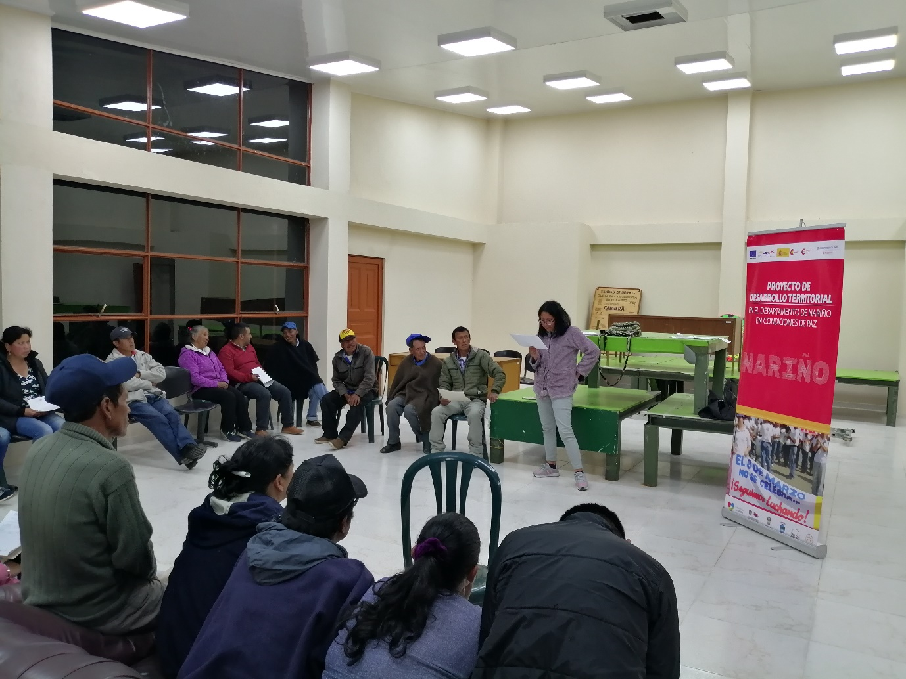

La comunidad refleja las voces de los pastusos que añoraran un mejor presente y un mejor futuro, donde puedan acceder a los bienes públicos, más y mejores trabajos, escenarios de paz, convivencia, ética y legalidad, inclusión social y territorial y una mejor relación con el ambiente y la naturaleza que les permita disfrutar de un buen vivir en su comuna.

El buen vivir es comprendido como una forma multidimensional de organizar y vivir la vida por parte de las comunidades locales, teniendo en cuenta sus historias, identidades, heterogeneidades, autonomías, derechos y compromisos colectivos para la transformación. Lo cual, también se complementa con algunos objetivos del desarrollo humano y el desarrollo sostenible a nivel económico, social y ambiental, así también, con la construcción de la paz desde las comunidades y distintos territorios en nuestra Colombia.

¿QUIÉNES SOMOS?

Ubicación geográfica

Localización: El corregimiento de Cabrera se encuentra ubicado al oriente de la ciudad de Pasto, a 7 Km de distancia del casco urbano del municipio. Está comunicado por la carretera que conduce al Corregimiento del Encano y Mocoa siendo parte del corredor oriental del municipio de Pasto y puerta a la amazonia.

Límites: Limita al Norte con el Municipio de Buesaco; al sur y al oriente con el Corregimiento de La Laguna y al occidente con el corregimiento de Buesaquillo.

Temperatura: 11º Centígrados y una altura de 2820 m.s.n.m.

Población

2.800 habitantes aproximadamente.

Veredas que conforman el Corregimiento

Está constituido por 5 veredas: El Purgatorio, Virgen de la Paz, Duarte, Buena vista y Cabrera centro.

Mapa de ubicación:
Figura 1. Mapa del Corregimiento de Cabrera
Fuente: Andrés Burbano López “Mapa Del Corregimiento De Cabrera” Pasto, 2010.

¿CÓMO ESTAMOS?

Esta sección presenta una lectura y comprensión del territorio del corregimiento de Cabrera del municipio de Pasto, a partir de la identificación de condiciones generales en cada una de sus dimensiones: política, social, económica, ambiental y cultural. Por tanto, esta aproximación a un diagnóstico situacional sobre las estructuras organizativas, las relaciones sociales y comunitarias, las necesidades básicas insatisfechas, el estado de los derechos humanos, las actividades económicas y productivas, las relaciones entre el hombre y la naturaleza a la hora de producir, consumir, movilizarse o asentarse y las prácticas, saberes e identidades culturales, permite posteriormente, orientar la planificación y gestión colectiva de dicha comuna. Es decir, este análisis conlleva a plantear las respuestas de la pregunta: ¿Hacia dónde vamos?

Dimensión Política

El diagnóstico de esta dimensión identifica la estructura organizativa y las instituciones públicas presentes en el corregimiento.

Tabla 1. Características generales de la dimensión política del corregimiento de Cabrera en Pasto.
Estructura Organizativa | - En primera instancia esta la corregidora Mariela Córdoba.  - Cuenta con una Junta Administradora Local (JAL), cuyo presidente es Franco Josa.  - Cuenta con la Asociación de juntas comunales (ASOJAC) cuyo representante legal es el señor Oscar Orlando Josa.  - Cuenta con 5 JAC (Juntas de Acción Comunal) con 485 afiliados. Purgatorio, Duarte, La Paz, Buenavista y Cabrera Centro.  - Se tiene la junta de acueducto de alcantarillado y la presencia de asociaciones productivas.  - Está la Institución Educativa Municipal de Cabrera  - Existe un centro de salud con atención de primer nivel.
División político-administrativa | - A partir de agosto de 2001, mediante el acuerdo 015 del Consejo Municipal de Pasto, Cabrera dejo de ser vereda del corregimiento de La Laguna, para ser ascendida a corregimiento.  - Cuenta con 5 veredas: Purgatorio, Duarte, La Paz, Buenavista y Cabrera Centro.  - Existe la presencia de comunidad indígena Quillasinga, que se encuentra representada y organizada por el cabildo La Laguna-Pejendino con la figura de parcialidad, según el Decreto 200 del 2003.
Presupuesto participativo | El proceso Cabildos de Presupuesto Participativo en la actual Administración 2016-2019, recupera la real y verdadera participación democrática, donde se destinan una parte de sus recursos para que sea decidida por los habitantes de los territorios y dar soluciones a las necesidades y problemas, articulados con la visión y objetivos Institucionales en el marco del Plan de Desarrollo Municipal “Pasto Educado Constructor De Paz”. En esta oportunidad se profundiza la construcción de un modelo de identidad y Democracia Participativa donde se identifica el Ciclo de la Participación como un Patrimonio Legítimo y Cultural.  Implementada la ruta metodológica se organizan las asambleas de Pre-Cabildos o mingas de pensamiento en donde intercambian saberes y experiencias, socialización de la dinámica del proceso, elección de los facilitadores, se concertan las reglas de juego para la presentación de iniciativas y la asignación del techo presupuestal del corregimiento.  Después del proceso de Pre-Cabildos, el corregimiento de Cabrera priorizo las siguientes necesidades:  - Sistema de riego corregimental  - Casa cultural  - Mantenimiento y mejora de las vías terciarias del corregimiento  - Batería sanitaria polideportivo vereda duarte  De lo anterior, resulto el siguiente proyecto que se encuentra ejecutado:  - Salón cultural cabrera
Problemáticas | - Desintegración y desunión al interior de las juntas de acción comunal.  - Existe una amenaza de perdida de las mingas comunitarias, espacio en donde todos participaban para solventar y resolver distintos problemas y necesidades.  - Se hace evidente la poca participación, individualización, y el poco interés de sus habitantes en cuanto a las distintas problemáticas de la comunidad.
Fuente: Elaboración propia con base a revisión documental y diálogo de saberes con habitantes del corregimiento de Cabrera.

Dimensión Social

En esta dimensión se presenta los equipamientos y aspectos relacionados con la satisfacción de los derechos fundamentales como salud y educación, así también la recreación y deporte e identificación de problemáticas y necesidades sociales en el corregimiento. A partir del diagnóstico realizado se identifica en esta dimensión aspectos como: características generales de familia y el trabajo; la educación, salud, saneamiento básico, servicios públicos e inseguridad.

Tabla 2. Características generales de la dimensión social del corregimiento de Cabrera en Pasto.
Distribución del trabajo | Se caracteriza por un tipo de familia con vocación agropecuaria y jornalera, donde el hombre realiza trabajos del campo y la mujer se dedica a las tareas del hogar.
Educación | Se identifica la Institución Educativa Municipal de Cabrera, que cuenta con un nivel educativo de preescolar, básica primaria, básica secundaria y educación media.
Salud | Cuenta con el puesto de salud de Cabrera, el cual presta sus servicios de salud subsidiada de primer nivel a toda la comunidad. Sin embargo, no cuenta con servicio de urgencias.
Saneamiento básico | No gozan de un sistema de acueducto, sino con tanques de almacenamiento con tratamientos de clorificación. Su distribución es administrada por la junta de acueducto y alcantarillado, quienes garantizan buena cobertura a toda su población. Es importante resaltar que esta infraestructura tiene más de 35 años, por lo que es necesario renovar las tuberías y mejorar la prestación del servicio.
Servicios públicos | Cuentan con energía eléctrica, red telefónica, señal de radio, televisión, internet y distribución de gas, que posee una amplia cobertura ya que la mayoría de sus habitantes recurren a este servicio.
Trabajo | se encuentran distintas actividades como la construcción, el mototaxismo, empleadas del hogar y trabajos informales.
Principales problemáticas | - Inmigración de los jóvenes a la ciudad  - Incremento en el consumo de sustancias psicoactivas y bebidas alcohólicas, añadiendo a esto la notoria delincuencia juvenil en diferentes sectores del corregimiento.  - Delincuencia juvenil  - Dificultades en la atención medica puesto que no existe un médico permanente.
Fuente: Elaboración propia con base a revisión documental y diálogo de saberes con habitantes del corregimiento de Cabrera.

Dimensión Económica:

A continuación, se presenta las principales actividades económicas que influyen en la producción y la generación de trabajo y empleo, la identificación de problemáticas y necesidades económicas en el corregimiento. Realizado el diagnóstico para esta dimensión se tendrá en cuenta la vocación de la tierra, los actores y asociaciones productivas, el sector comercial, el potencial turístico y las problemáticas respectivas.

Tabla 3. Características generales de la dimensión económica del corregimiento de Cabrera en Pasto.
Producción | La actividad predominante es la agropecuaria, sus principales cultivos son: Cebolla (en un 70%-cosechas cada cuatro meses), maíz, hortalizas y en mínima escala se encuentra alverja, haba y frutas como mora, ciruela, manzana y pera.
Actividades pecuarias | - Explotación del cuy  - Producción piscícola en las micro cuencas gracias a las condiciones y oferta del recurso hídrico en cantidad y calidad, pues existen dos productores con 5 estanques y teniendo como fuente las quebradas Duarte y San Francisco.
Asociaciones | - Nuestra Señora del Carmen  - Nuevo Futuro  - El progreso  - Girasoles de Cabrera.  - ASODULCA (asociación de dulces y helados de cabrera), realizan procesamiento de materia prima como: moras, fresas, chilacuan, leche, calabaza entre otros.  - APROBORCA: entidad que trabaja técnicamente con abono orgánico para la reutilización en los cultivos de la comunidad del corregimiento.
Actividades comerciales del sector terciario | - Existen 26 restaurantes con (100) familias beneficiadas de la cabecera del corregimiento, la Paz, y Buena Vista.  - Los productos más representativos son las ventas del cuy, conejo, frito pastuso, Mazamorra, helados de paila y dulces típicos.  - Actualmente se está dando inicio a un proyecto turístico gastronómico comunitario, ya que se tiene una gran afluencia poblacional los fines de semana.
Sitios turísticos y gastronómicos | - En general el turismo en este sector es amplio, dadas las características ambientales, culturales, paisajísticas y patrimoniales que permite desarrollar actividades de turismo y ecoturismo, por lo cual ha sido reconocido de manera regional, nacional e internacional, por su avance significativo en organización social, con el premio de Experiencia Exitosa de Turismo Rural Comunitario en Latinoamérica entregado por RECINATUR en México, en el año 2002.  - El templo del Señor de la Buena Esperanza uno de los sitios visitados con gran frecuencia (significativa en el desarrollo económico de cabrera)  - Capilla Virgen de la Paz: punto de encuentro del camino de las flores, donde muchos turistas honran con fervor las fiestas en su nombre en el mes de agosto  - Los Petroglifos, reconocida como piedras talladas con figuras tradicionales del pueblo de los pastos
Problemáticas | - Falta de tecnificación en los procesos productivos debido que no se cuenta con el capital para su adquisición.  - Existe dificultad para la comercialización por la fluctuación de los precios del mercado, lo cual hace que se disminuya la rentabilidad  - Las vías que conectan a las veredas tienen debilidades en cuanto a su infraestructura dificultando el transporte de la producción hacia la zona urbana.
Fuente: Elaboración propia con base a revisión documental y diálogo de saberes con habitantes del corregimiento de Cabrera.

Dimensión Cultural:

El Corregimiento de Cabrera ha identificado ciertos elementos, expresiones y manifestaciones que hacen parte de su identidad y cultura. El presente diagnostico en esta dimensión tiene en cuenta las Fiestas Patronales, identidades y sus manifestaciones, los patrimonios sagrados e históricos y su problemática específica.

Tabla 4. Características generales de la dimensión cultural del corregimiento de Cabrera en Pasto
Fiestas tradicionales | Celebración día de la virgen del Carmen, la virgen de las Mercedes y el señor de la Buena Esperanza, patrono del corregimiento, cuya fiesta se lleva a cabo el 29 y 30 de septiembre, manifestándose atreves de la danza, música y teatro.
Patrimonios históricos | - Se encuentra Templo del Señor de la Buena Esperanza y la Capilla Virgen de la Paz (vereda La Paz), puesto que son monumentos religiosos de importancia histórica, reconstruidos entre 1935 y 1941.  - El Alto de la Cruz de San Miguel, se localiza en la parte alta de la vereda Buenavista.  - Se cuenta con un salón cultural para el corregimiento, el cual fue adquirido en el proceso de Presupuesto Participativo de la Administración municipal, en el año 2017.  - En el año 2014 se realizó un proyecto de embellecimiento a la parte central del corregimiento, rescatando la simbología Pasto – Quillasinga.
Problemáticas | - Bajo equipamiento de la escuela de música, lo que dificulta el desarrollo del talento de las actividades artísticas.  - Bajo equipamiento para de la escuela de deporte, lo que dificulta el desarrollo del talento de las actividades deportivas.
Fuente: Elaboración propia con base a revisión documental y diálogo de saberes con habitantes del corregimiento de Cabrera.

Dimensión Ambiental:

A partir del diagnóstico realizado en esta dimensión se tiene en cuenta la articulación con entidades territoriales y los riesgos ambientales, yla identificación de problemáticas y necesidades ambientales en la comuna. El diagnostico en esta dimensión tiene en cuenta aspectos como la presencia de flora y fauna, ríos, cuencas y paramos, las problemáticas y los riesgos ambientales.

Tabla 5. Características generales de la dimensión ambiental del corregimiento de Cabrera en Pasto
Flora y fauna | - Páramo del Fraile (Cerro Morasurco), se reconoce por la exuberante riqueza natural, fuentes hídricas, paisajes majestuosos de frailejones, orquídeas, aves endémicas y otras aves; se encuentra el mirador de la planada que da a los visitantes un espacio de descanso en el ascenso.  - Los Páramos de San Francisco y San Miguel localizados al sur de la población de Cabrera. En estos paramos se localiza la laguna denominada La Cochita, atractiva por su belleza y mitos que giran alrededor de ella. Las especies más utilizadas para la obtención de leña son: motilón, chilca, capulí, eucalipto, encino, amarillo, pino, cedrillo, en su orden.
Ríos, cuencas y paramos | La microcuenca Cabrera, identificada por los Cerros San Francisco, San Miguel y Loma el Fraile (sustento económico y energético de la gran mayoría de las personas asentadas en la región)
Problemáticas | - Fauna escasa, debido a que el ser humano ha alterado y destruido los ecosistemas de páramo y de bosque alto andino.  - Se presentan acciones de caza y pesca, quemas, uso de agroquímicos, acciones que se han manifestado en la disociación de la población faunística.  - Así mismo, los líderes refieren que el bosque en la microcuenca de Cabrera ha sido intervenida a través del tiempo para la extracción de madera, utilizándola en ladrilleras, construcción, fincas y hogares; se evidencia que la mayor extracción corresponde a las partes altas de la sub-microcuenca de las quebradas La Pila, San Francisco y Purgatorio.
Fuente: Elaboración propia con base a revisión documental y diálogo de saberes con habitantes del corregimiento de Cabrera.

¿HACIA DÓNDE VAMOS?

En esta oportunidad se presenta algunos escenarios alternativos que han sido pensados, soñados e imaginados participativa y colectivamente por el corregimiento de Santa Bárbara. En ese sentido se retoma las visiones en cada una de las dimensiones: política, social, económica, cultural y ambiental del Plan de Vida “Sembrando caminos del futuro” del año 2006. De igual manera, se trae a colación los elementos de una visión de futuro para el corregimiento, planteados en el marco del convenio interinstitucional entre la Universidad Mariana y la Alcaldía Municipal desde el año 2017.
De manera complementaria, se tocan algunos sueños colectivos, ideas de proyectos o estrategias y compromisos comunitarios a partir del diálogo de saberes con la comunidad, liderado por la Alcaldía Municipal y apoyado por el PDT-Nariño en el año 2019. En consecuencia, se realizó un ejercicio de análisis, reflexión y diálogo propositivo para retroalimentación del Plan de Vida, en el marco de la construcción de la paz y buen vivir.

Dimensión Política

Visión 2006

El corregimiento de Cabrera se piensa a futuro como un espacio de participación para todos y todas, lo cual permitiría una buena administración en donde la comunidad legitima los procesos políticos de liderazgo, con capacidad de dirigir y administrar el territorio; lo anterior se alcanzaría por medio de una formación integral que fortalezca los procesos de liderazgo y de organización existentes.
Al mismo tiempo, se quiere que Cabrera sea un territorio encuentro y de construcción de paz y buena convivencia, lo que extraía respaldado desde la comunidad solidaria, la resolución de conflictos y el establecimiento alianzas de confianza con otros corregimientos, instituciones gubernamentales y entidades privadas.

Sueños colectivos y acciones concretas 2019

- Participación comunitaria activa y comprometida.
- Motivar en incentivar a la comunidad en procesos de participación comunitaria.
- Tener comunicación asertiva entre instituciones estatal y comunidad.
- Defender nuestro territorio como sector rural, preservando la soberanía y seguridad alimentaria y la identidad campesina.
- Fortalecer la estrategia de presupuesto participativa.
- Reformar las mingas comunitarias para fortalecer la integración de la comunidad (Trabajo colectivo, mingas de pensamiento).
- Generación de escuelas de liderazgo.
- Contar con mesas de participación en el Plan de Ordenamiento Territorial.
- Rendición de cuentas desde los lideres a la comunidad.
- Realizar mingas de pensamientos colectivos entre corregimientos.

Compromisos comunitarios

- Participación activa en los procesos de liderazgo.

Dimensión Social

Visión 2006

Los habitantes del corregimiento de Cabrera lo visionan como un corregimiento que cuente con un centro hospitalario para la atención integral de los usuarios; además lo piensan como un territorio que esté en armonía con el medio ambiente.
Se busca la construcción de La Universidad Campesina, como un lugar de formación ubicado en el corregimiento en el que participan personas de este y de otros sectores y que facilite la formación y educación de los jóvenes sin perder los saberes tradicionales y agropecuarios.

Sueños colectivos y acciones concretas 2019
- Soñamos con adquirir un lote que permita ampliar espacios para la recreación, zonas verdes, deporte y prácticas agrícolas, de tal manera que sea agradable y motive a la permanencia en la institución.
- Queremos que la institución educativa tenga un enfoque agropecuario-
- Contar con una IEM que se enfoque no solamente en lo comercial, sino también en lo agropecuario, con el fin de garantizar soberanía, seguridad alimentaria y
- Contar con la prestación inmediata de servicio de ambulancia, o la presencia del servicio de urgencias en la noche.
- Contar con el alcantarillado corregimental
- Contar con el CAI móvil para los fines de semana.
- Queremos que, en el POT, no se permita establecimientos que atenten contra la tranquilidad y seguridad de los jóvenes, que permita conservar el perfil del corregimiento.

Compromisos comunitarios 2019
- Formular proyecto.
- Buscar el posible terreno para ampliación de la I.E.M.
- Aportar con la mano de obra
- Conformar un frente de seguridad comunal.
- Elaborar derechos de petición u acciones o recursos populares.

Dimensión Económica

Visión 2006

El corregimiento de Cabrera se piensa como un territorio que cuente con una economía solidaria y sostenible basada en la siembra de productos agrícolas (papa, cebolla, verduras y hortalizas) cultivados con abonos orgánicos, en las estrategias de ahorro programado para crear un banco de ahorro y crédito, y, en el fortalecimiento de las empresas para la producción de dulces naturales de la región. Se piensa en la comercialización y transformación de la papa, se proyecta la construcción de una fábrica de vinos producidos con uvillas, mora y fresas.
Frente a la parte turística, se quiere optimizar los servicios de turismo rural que ya han avanzado en el corregimiento.

Sueños colectivos y acciones concretas 2019
- Producir alimentos orgánicamente: Capacitación para la preparación de abonos orgánicos y fungicidas, para cultivar productos de tierra fría, (papa, cebolla y hortalizas) las cuales serían libres de químicos y serían más nutritivos en el esquema de alimentación.
- Transformación de la materia prima: Organizar a las personas para buscar proyectos que ayuden a transformar nuestra materia prima en alimentos, para que nuestra economía familiar tenga un valor agregado. Buscar herramientas apropiadas para la transformación de productos de buena calidad.
- Comercializar nuestros productos mediante canales efectivos: Comercializar la materia prima en estado natural y transformado. Establecer estrategias de comercio y de turismo en torno a los productos. Buscar estrategias de publicidad de la producción del corregimiento.

Dimensión Cultural

Visión 2006

Toda la comunidad de Cabrera se proyecta como un territorio que tenga su identidad cultural y sus tradiciones fortalecidas, a través de la generación de espacios para las expresiones artísticas y culturales para la inclusión de niñas, niños, jóvenes, adulto mayor, destacando la danza, la música y el teatro. Cabrera debe ser un territorio con familias unidas, gente pacífica y hospitalaria, y con personas con sentido de pertenencia, que rescaten las mingas, vistas estas como un espacio para la construcción colectiva.

Sueños colectivos y acciones concretas 2019
- Que cabrera tenga identidad cultural y sus tradiciones fortalecidas.
- Que el corregimiento participe en carnavales de Negros y Blancos y en desfile de años viejos.
- Fortalecer las fiestas patronales
- Fortalecer las iniciativas gastronómicas del corregimiento.

Compromisos comunitarios 2019
- Crear comité cultural integrado por niños, jóvenes y adultos con el fortalecer y rescatar los grupos que existen en nuestro corregimiento.
- Incentivar la participación en mingas comunitarias creando comités de trabajo con el apoyo de los líderes y las JAC.
- Gestionar con las entidades competentes para obtener presupuesto para poder materializar estas ideas.
- Realizar publicidad de las fiestas.
- Dar buena atención a los visitantes.
- Asistir a todos los cursos programados.

Dimensión Ambiental

Visión 2006
Cabrera es un corregimiento que conserva, cuida y mantiene sus fuentes hídricas mediante la reforestación de las cuencas hídricas sostenibles, la reforestación de las montañas y los páramos naturales; los bosques de reserva y el parque recreativo natural, con el vivero forestal. Esto compartido con el acueducto corregimental comunitario, sostenido por la comunidad.

Sueños colectivos y acciones concretas 2019
- Contar con alcantarillado propio dentro del corregimiento.
- Reactivar las iniciativas ambientales.
- Contar con una represa.
- Que el corregimiento esté libre de incendios no controlados, mediante educación de manejo de residuos.
- Contar con senderos ecológicos bien mantenidos: rescatar senderos ecológicos mediante estrategias de recuperación ambiental.
- Fomentar el turismo desde estrategias comunitarias.

Compromisos comunitarios 2019
- Apoyo a las JAC y líderes en la gestión.
- Generar acuerdos y consensos en asambleas, para tomar decisiones responsables y adecuadas.
- Mantener las fuentes hídricas reforestadas.
- Comprometer a la comunidad a manejar bien los recursos sólidos.

REFLEXIONES

Las sociedades y comunidades locales del siglo XXI deben enfrentar diversos escenarios relacionados con el aumento de las desigualdades políticas, sociales, económicas, ambientales y culturales y los efectos de la crisis ecológicas y ambientales. Aunado a esto, Colombia se caracteriza por los retos y oportunidades para construir la paz, más allá de los temas derivados del conflicto armado, así también por la necesidad de consolidar espacios, dinámicas y procesos de mayor participación ciudadana y democrática en la planeación y gestión colectiva de los territorios.
Es así como, este proceso de Resignificación de los Planes de Vida Comunitarios en el municipio de Pasto, una vez más se constituye en un ejemplo a seguir a nivel nacional e internacional. Donde las comunidades de este bello sur colombiano de todos los colores, sabores, sentires y saberes, alzamos nuestra voz para dialogar y concertar sobre el territorio y la vida compartida que deseamos. Esto, haciendo efectivo nuestro derecho a ser diferentes, autónomos y a apapachar nuestro propio proyecto de vida para la paz y el buen vivir.
Particularmente, los habitantes del corregimiento de Cabrera hemos reflexionado sobre la importancia de estos espacios, donde los líderes, las mujeres cabeza de familia, los niños y la comunidad de base tenemos la oportunidad de participar, pensar, imaginar, soñar y conversar, así manifestamos que “la comunidad debe ser como una familia” y que “el egoísmo en la comunidad no permite el buen desarrollo de esta."

REFERENCIAS BIBLIOGRÁFICAS:

- ACUERDO NÚMERO 012 (Mayo 30 de 2016). Por el cual se adopta el Plan de Desarrollo del Municipio de Pasto 2016 – 2019 “Pasto Educado Constructor de Paz”.
- ALCALDIA MUNICIPAL DE PASTO. (2015). Plan de ordenamiento territorial 2015-2017 “Pasto Territorio Con-sentido”.
- AUTÓNOMA, U. (s.f). DESARROLLO COMUNITARIO. Retomado de: http://www.uaim.mx/carreras/sociologia/Cuarto%20Trimestre/DESARROLLO%20COMUNITARIO. pdf, 6.
- CONSTITUCIÓN POLÍTICA DE COLOMBIA 1991.
- FUNDACION SUYUSAMA (2006) “Re significación de planes de vida del corregimiento de Cabrera. Plan de Vida: Sembrando caminos del futuro, Pasto, Corregimiento de Cabrera 2006.
- HERRERA E. Enrique. (2006). El churo y el veinte de julio.
- LEY ESTATUTARIA 1757 de 2015. Por la cual se dictan disposiciones en materia de promoción y protección del derecho a la participación democrática.
- LEY 1551 de 6 de julio 2012. Por la cual se dictan normas para modernizar la organización y el funcionamiento de los municipios.
- LEY 743 de 2002. Por la cual se desarrolla el artículo no. 38 de la Constitución Política de Colombia en lo referente a los organismos de acción comunal.
- LEY 388 del 18 de julio 1997. Por la cual se modifica la Ley 9ª de 1989, y la Ley 3ª de 1991 y se dictan otras disposiciones
- LEY 152 del 15 de julio de 1994. Por la cual se establece la Ley Orgánica del Plan de Desarrollo.
- ROSADA G. Nancy. BELALCAZAR B. Nancy. (2018). “Alianza Estratégica. Alcaldía de Pasto (Secretaria de Desarrollo Comunitario) y Universidad Mariana (Programa Trabajo Social).

